
Versione 1.1, marzo 2019

Breve guida di utilizzo

Introduzione
Benvenuto in Pölder Bash, un semplice gioco che ti permetterà di verificare quanto viene presentato durante il corso di Ambienti Operativi.

Installazione
In questa sezione installeremo l'ambiente di gioco sul sistema. La procedura presuppone l'utilizzo di un sistema Ubuntu Linux versione >=14.04. Devi disporre dei privilegi di amministratore per installare i pacchetti software di supporto necessari. Apri una finestra terminale e digita:

sudo apt-get install realpath socat git

Se volete sentire anche gli effetti sonori installate anche il pacchetto ubuntu-restricted-extras.
Questo comando installerà due programmi necessari all'esecuzione del gioco: vi verrà richiesto l'inserimento della password. Successivamente procediamo con l'installazione del gioco:

git clone https://github.com/slashdotted/polderbash
cd poelderbash
./start levels/bash_level1.poe

start è il nome del comando che vogliamo eseguire: visto che il file corrispondente non si trova nei percorsi predefiniti (variabile d'ambiente $PATH) dobbiamo specificare il percorso completo (in questo caso il percorso relativo a partire dalla directory corrente, cioè . ). La seconda parte della linea di comando, cioè levels/bash_level1.poe, indica un parametro che verrà passato al comando start: si tratta del percorso (in questo caso relativo) del livello di gioco da caricare. Se tutto è andato a buon fine dovremmo vedere a schermo un messaggio di benvenuto seguito da un prompt dei comandi (Illustrazione 1)
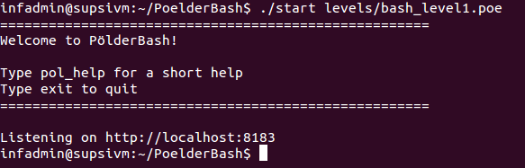Illustrazione 1: Interfaccia dei comandi

Interfaccia di gioco
L'interfaccia di gioco si compone di un terminale in cui inseriremo i comandi per muovere il nostro personaggio (Illustrazione 1) e di una pagina web in cui verrà mostrato lo schema di gioco. L'indirizzo della pagina web è visualizzato nel terminale: http://localhost:8183 . Apriamo il browser Internet e inseriamo questo indirizzo (Illustrazione 2).
Sulla sinistra vediamo lo schema di gioco (un labirinto con delle porte e delle stelle). Il nostro personaggio è rappresentato da una specie di volatile (nell'illustrazione è in alto a sinistra). Lo scopo del gioco è raggiungere l'uscita (il vortice blu) raccogliendo quanti più punti possibili. I punti possono essere guadagnati raccogliendo delle stelle (valore 1 punto) e aprendo le porte (valore 5 punti). Per aprire una porta è necessario rispondere a una domanda o completare un compito: quello che c'è da fare apparirà nel rettangolo nero a destra quando clicchi con il mouse sopra una porta.
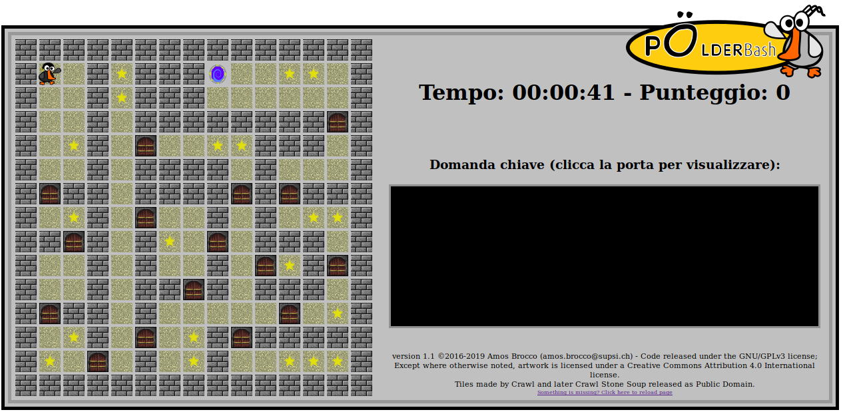Illustrazione 2: Interfaccia di gioco
Proviamo ora a muovere il nostro personaggio. Nel terminale inseriamo il comando pol_forward e poi premiamo invio. Il nostro personaggio si sposta di una casella nella direzione corrente. Possiamo provare a ripete il comando per avanzare ulteriormente. Per non dover riscrivere i comandi già inseriti possiamo provare a navigare nello storico dei comandi con le frecce Su e Giù. Se davanti al personaggio c'è un muro oppure una porta chiusa il comando non farà nulla.
Per girare il personaggio in senso orario inseriamo il comando pol_clockwise, mentre per girare in senso antiorario utilizziamo pol_anticlockwise.
Possiamo anche cambiare il nostro personaggio con il comando pol_persona. Il comando accetta un parametro numerico (da 0 a 9) per scegliere il personaggio da utilizzare. Nella tabella sottostante sono illustrati i personaggi disponbili. Se ad esempio volessimo scegliere il personaggio numero 4 ci basterà inserire il comando pol_persona 4.
 |  |  |  |  |  |  |  |  | 
0 | 1 | 2 | 3 | 4 | 5 | 6 | 7 | 8 | 9

Quando ci troviamo davanti a una porta chiusa dobbiamo guardare quanto ci viene richiesto. Ad esempio dovremo creare dei file, o cambiare dei permessi a un file o più semplicemente rispondere a una domanda. Nel caso in cui sia necessario svolgere delle operazioni sul filesystem ci basta eseguire i comandi necessari nel terminale: se l'operazione svolta è corretta potremo attraversare la porta (con il comando pol_forward). Per rispondere a una domanda posizioniamo il nostro personaggio davanti alla porta in modo che la guardi (utilizzando pol_forward, pol_clockwise e pol_anticlockwise). Successivamente utilizziamo il comando pol_say per indicare la nostra risposta: per esempio, se la domanda propone tre possibili soluzioni indicate con A, B e C, possiamo utilizzare pol_say A per indicare la risposta A (una nuvoletta accanto al nostro personaggio confermerà il comando). Se la risposta è corretta possiamo attraversare la porta con pol_forward, in caso contrario il nostro personaggio non si muoverà.
Il comando pol_look ritorna il tipo di mattoncino che si trova di fronte al personaggio (w muro, f passaggio, s stella, c porta, e uscita), mentre il comando pol_info vi permette di otternere delle informazioni sullo stato corrente del gioco, ovvero: posizione Y del giocatore, posizione X del giocatore, direzione (0 su, 1 destra, 2 giù, 3 sinistra), personaggio, punteggio, tempo (in secondi), stato del gioco, ultima risposta.

Esercizio
Implementare uno script che permetta all'utente di muovere il personaggio con i tasti WASD (W = su, A = sinistra, S = giù, D = destra). È possibile utilizzare il comando read con il parametro -n 1 per limitare l'input ad un carattere.

Il nome Pölder Bash deriva da Boulder Dash, un videogioco scritto da Peter Liepa e Chris Gray nel 1983.
Per compilare nuovi livelli è necessario installare anche il pacchetto libxml-xpath-perl
Attualmente il gioco funziona solo con il browser Mozilla Firefox

